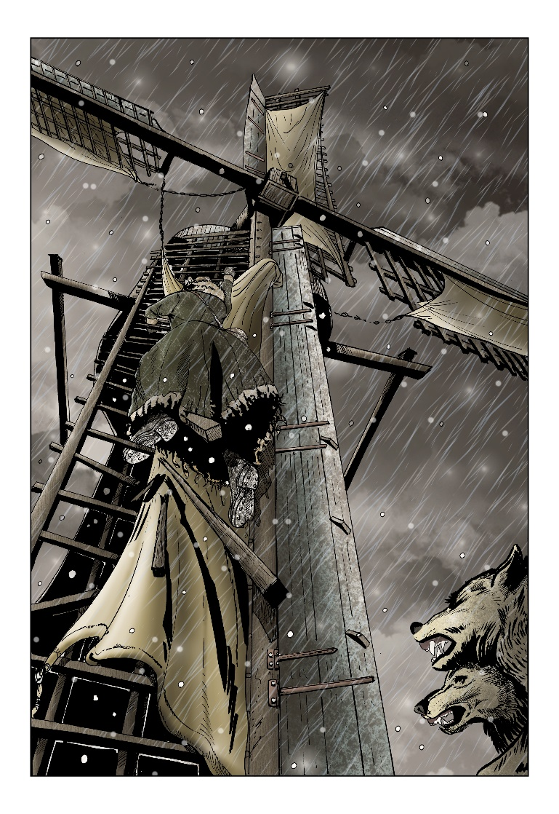
Bon de réservation
Un drame en Livonie
Jules Verne et ses Voyages T5, d’après l’œuvre de Jules Verne.
Marc Jakubowski – Eric Rückstühl
Adaptation B.D en 72 planches
Un Drame en Livonie ou plutôt une succession d’événements dramatiques en cette année 1876.
Un fugitif aux abois fuyant l’Empire Moscovite où règne un Tsar jouant double jeu. Un professeur, leader du parti Slave dans cette province baltique dont la population majoritaire subit le joug des Germains minoritaires. Intrigues, rivalités, enquête policière à rebondissements, tous les ingrédients d’une palpitante aventure…
Parution le 15 décembre. 14.80E au lieu de 15E - Frais de port offerts pour les souscripteurs.
-------------------------------------------------------------------------------------------------------------------------
Nom :
Adresse :

Tél. : E-mail. :
Nombre d’exemplaire(s) :
Editions Le Sphinx des Glaces 70, rue de Longwy 54720 Lexy
Tél. 03 82 23 82 19 – Fax. 03 82 25 72 71 – e-mail. lesphinxdesglaces@laposte.net
http://lesphinxdesglaces.kazeo.com/ - Retrouvez-nous sur facebook.

